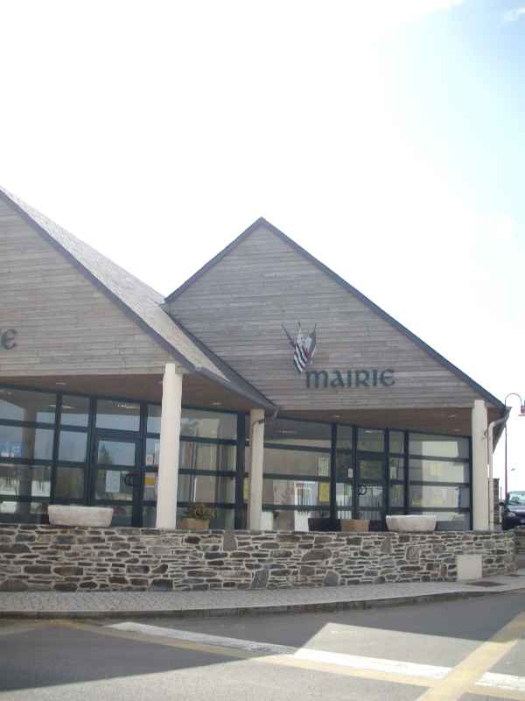
COMMUNE DE BRENNILIS

CONVENTION DE MISE À DISPOSITION
DE LA SALLE MUNICIPALE DU DROSÉRA
POUR ACTIVITÉ RÉGULIÈRE

Entre les soussignés :
M. Jean-Victor Gruat, maire, représentant la Municipalité de Brennilis
ci-après désignée comme « la Municipalité »
Et
M. Joël Daniel, Assistant maternel agréé,
demeurant à Kerflaconnier en Brennilis
ci-après désigné comme « l'assistant maternel »,
qui approuve, après lecture, les articles de la convention décrits ci-dessous, et s’engage à les faire respecter
Il est convenu et arrêté ce qui suit :
Vu la délibération du Conseil municipal en date du 29 septembre 2010 prenant note du fait que la salle municipale du Droséra serait louée durant quelque temps à un assistant maternel de la commune, pendant la période où des travaux seront entrepris au lieu habituel d’exercice de sa profession
Vu l'agrément individuel du … de … visant l'assistant maternel
Vu l'autorisation du … de la PMI autorisant l'assistant maternel à exercer sa profession à la Salle du Droséra
Article 1 - La Municipalité met à disposition de l'Assistant maternel pour la période du 10 octobre 2010 au………………………….………………………….. la salle municipale du Droséra pour l’' exercice de l'activité d'assistant maternel dans les conditions et limites précisées à l'agrément susvisé, ensemble l'autorisation d'exercer actualisée au 17 juin 2010.
L’assistant maternel s’engage à n’utiliser les locaux ci-dessus désignés qu’en vue de l’objet énoncé ci-dessus.
Toute modification ou nouvelle activité dans la(es) salle(s) mise(s) à disposition nécessitera la conclusion d’une nouvelle convention ; toutes activités à caractère privé ou religieux ou toute sous-location sont interdites.
Article 2 - Bien que se déroulant dans les locaux de la salle municipale, l’activité est entièrement sous la seule responsabilité de l’'assistant maternel ; aucun recours ne pourra être intenté contre la Municipalité par l'assistant maternel ou un de ses clients concernant l’activité dispensée.
Article 3 – L’assistant maternel devra respecter scrupuleusement la réglementation relative à la garde des enfants qui lui sont confiés, ainsi que les consignes de sécurité en vigueur. Il devra notamment veiller à ce que les issues de secours soient dégagées, reconnaître au préalable les différents postes munis d’appareil de lutte contre l’incendie, restituer les lieux en l’état initial et ranger le matériel utilisé mis à sa disposition. Si l’intervention d’une entreprise de nettoyage est jugée nécessaire par la Municipalité, celle-ci sera à la charge de l’assistant maternel.
Article 4 – L’assistant maternel sera tenu pour responsable de tous dégâts, détériorations, ou dégradations survenus de son fait ou de celui des enfants dont il a la garde aux locaux et matériel mis à sa disposition, ainsi que de l’immobilisation des locaux et équipement nécessités par leur remise en état.
Article 5 - Après accord de la Municipalité, la salle du Droséra accueillera la publicité concernant l’activité mise en place par l’assistant maternel dans un seul but d’information des parents et pourra fournir au public toutes indications la concernant sans que la responsabilité de la Municipalité se trouve engagée.

Article 6 – L’assistant maternel joindra à son acceptation de la convention, les copies de ses polices d’assurance garantissant :
- les risques locatifs
- lui même et les enfants dont il a la charge, ainsi que les animateurs et bénévoles vis-à-vis des tiers (garantie professionnelle, garantie de responsabilité civile)
A cet égard, la Municipalité, ses locaux et son personnel doivent être considérés comme des "tiers" vis-à-vis de l’assistant maternel.
De même, l’assistant maternel s’engage à assurer son matériel laissé dans les locaux de la Municipalité. En aucun cas, la responsabilité de la Municipalité ne peut-être engagée.
Article 7 - Si l’assistant maternel emploie du personnel, il devra s’affilier aux divers régimes obligatoires d’assurances maladie, vieillesse, accidents, prévoyance, etc. et compléter dans tous les cas le cadre ci-dessous.
Le non-respect de cet article entraînera la résiliation pure et simple de cette convention.
Je soussigné Monsieur Joël Daniel, assistant maternel à Brennilis
- Satisfait aux obligations légales et réglementaires liées à l’emploi de salarié(e)s dans le cadre de ses activités.
- Paiera les contributions personnelles, mobilières, taxes professionnelles et autres cotisations de toute nature, le concernant personnellement et relatives à ses activités.
- N’emploie pas au moment de la signature de la présente Convention de salarié(s) et s’engage sous réserve du premier tiret ci-dessus à solliciter des personnes uniquement à titre bénévole ou des intervenants salariés d’un autre organisme.

Article 8 – L’assistant maternel s’engage à régler par mois calendaire de location la somme de
92 € (quatre-vingt douze euros), les sommes dues pour les mensualités incomplètes étant calculées en trentièmes du loyer mensuel. En outre l'assistant maternel sera redevable des montants facturés à la municipalité au titre de l'eau et de l'électricité ainsi que de la collecte des ordures ménagères et tout autre service collectif délivré à la salle du Droséra durant la période de location.
Article 9 - La présente convention pourra être dénoncée par la Municipalité, à tout moment en cas de force majeure ou pour des motifs tenant au bon fonctionnement du service public ou l’ordre public. La Municipalité se réserve le droit de ne pas reconduire cette convention. Cette convention ne peut pas être reconduite par tacite reconduction.
Article 10 – La présente convention peut-être résiliée avant terme d'accrod parties, selon des modalités convenues entre ces dernières. Tout litige entre les parties ou vis-à-vis des tiers concernant l'application de ladite convention fera l'objet d'une procédure de règlement à l'amiable avant une éventuelle procédure cotnentieuse.

Fait en deux exemplaires à Brennilis, le 12 octobre 2010
L'assistant maternel Pour la Municipalité
« Lu et approuvé »

